Инструмент управления работой, подходящий для самых разных случаев, от управления требованиями и сценариями тестирования до Agile-разработки программного обеспечения.

JustInMind

1. Добавлено прокручивание задач в колонках. Теперь не надо листать целый экран, и сама колонка имеет фиксированную длину.

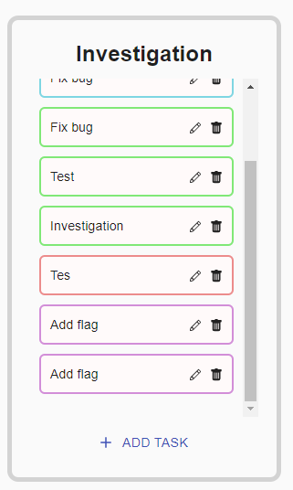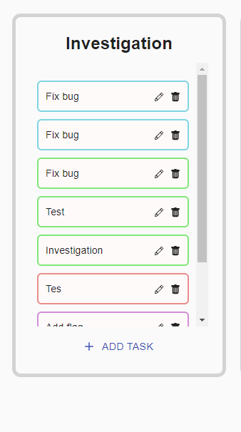

1. Исправлена ошибка при которой свеже созданный проект не отображался в списке всех проектов сразу. Нужно было перезагрузить страницу для этого. Теперь такой необходимости нет и всё подтягивается динамически.
2. Такая же ошибка исправлена и для удаления задач. Задача не пропадала из списка после удаления, хотя фактически, её уже не существует